이제 위에서 정리한 요구사항과 프로젝트 기획서를 토대로 구현을 위한 설계를 시작함

# 설계 전체적 구성도

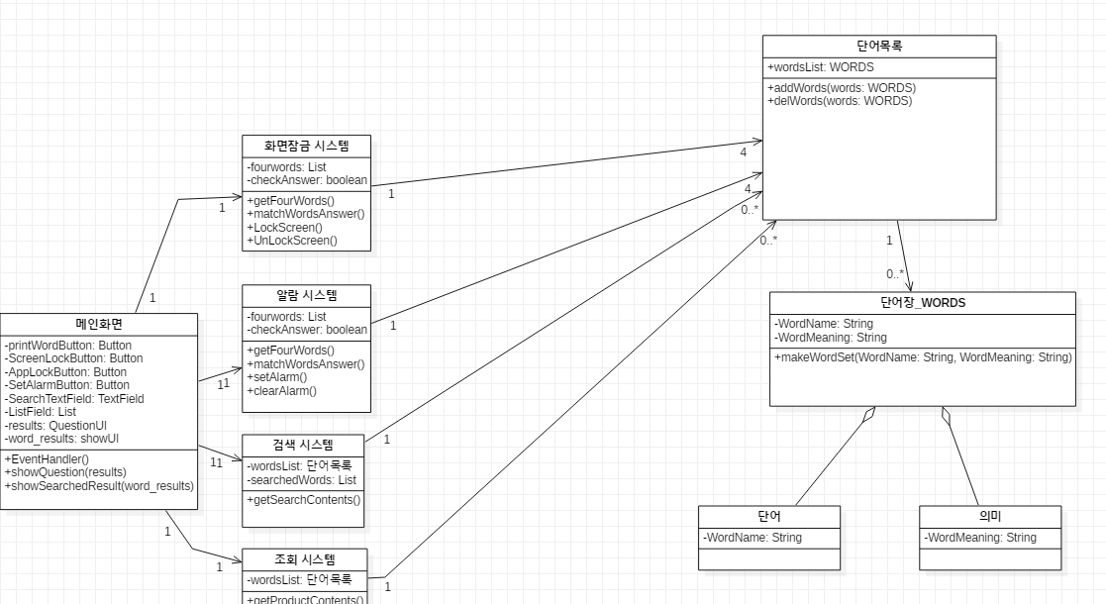

# 각 기능별 작동 과정

1. 단어장에 단어 검색

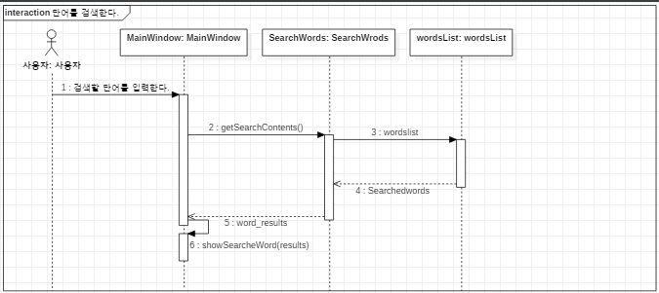

1. 단어 등록

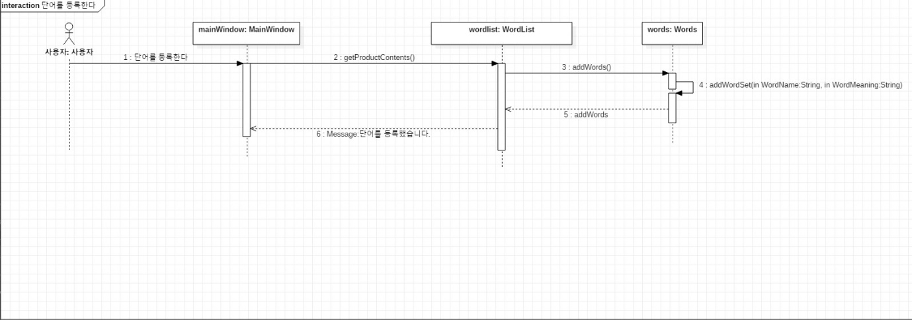

1. 단어 삭제

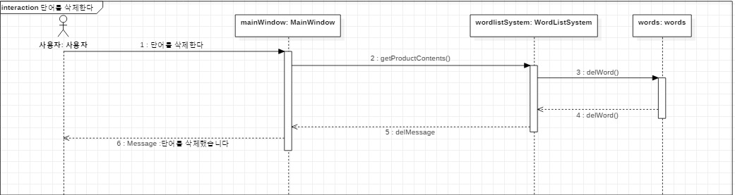

1. 단어장의 단어 조회



1. 알람 잠금 설정

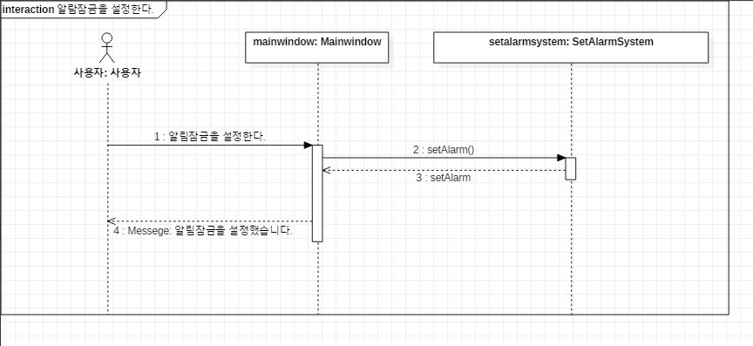

1. 알람 잠금 작동

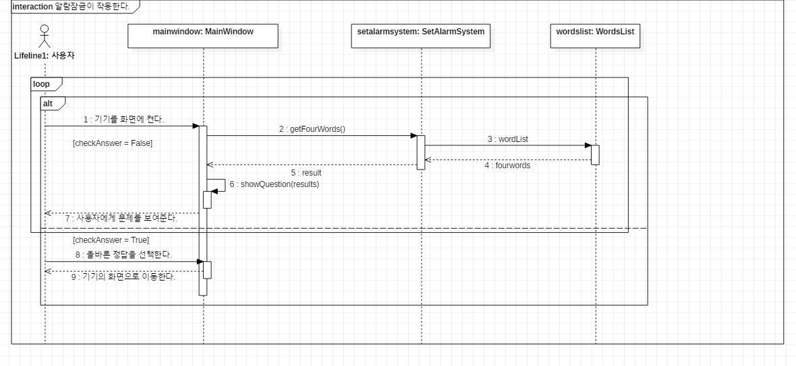

1. 알람 잠금 해제

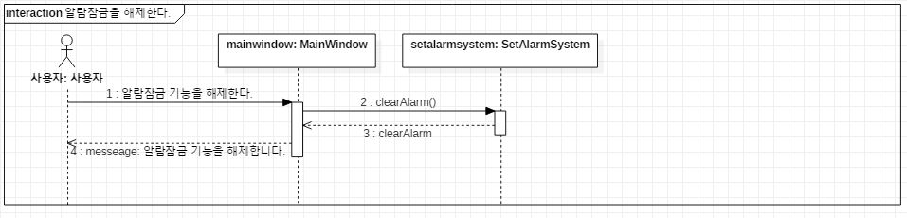

1. 화면 잠금 설정

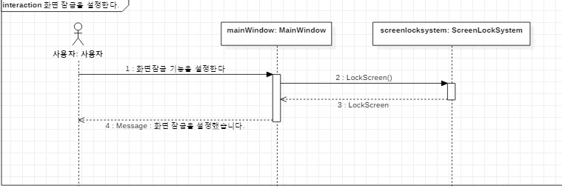

1. 화면 잠금 작동

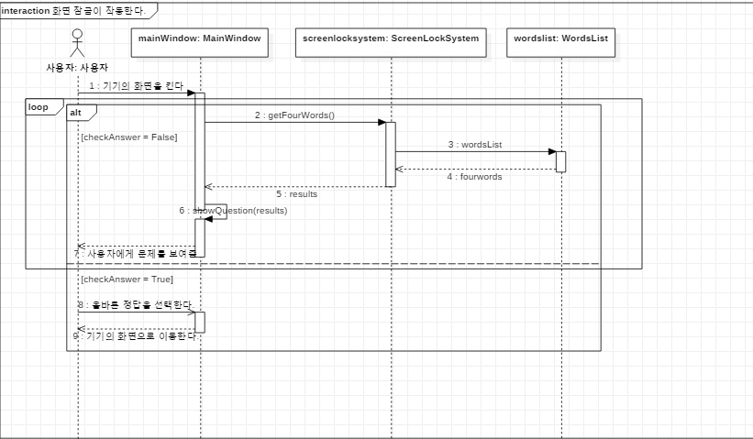

1. 화면 잠금 기능 해제

